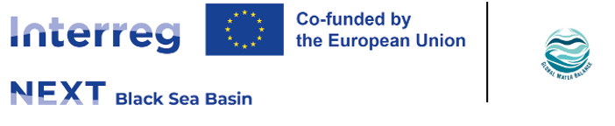
Project: Decision Support System for Global Water Balance- BSB00734 – GwB

Проект: Система за подпомагане на вземането на решения за глобален воден баланс
Партньори по проекта: Водещ партньр Университет „Намик Кемал“ Текирда, Турция, СНЦ „БУРГАСКА РЕГИОНАЛНА ТУРИСТИЧЕСКА АСОЦИАЦИЯ“, Международна Асоциация „Сивитас“ Грузия и „Камара за търговия и индустрия Ксанти“, Гърция
Общия бюджет на проекта е 948 986,41 евро, от които финансирането по програмата е 854 087,75 евро, публично съфинансиране 77 184,38 евро и съфинансиране от партньорите- 17 714,28 евро.
Земеделието е основен потребител на водни ресурси, а основната причина за потреблението на вода в селското стопанство е напояването. Напояваните земи представляват 20% от обработваемата земя в световен мащаб и 40% от производството на храни. Земеделските дейности са отговорни за почти 70% от световното водочерпене, достигайки до 95% в някои развиващи се страни. Следователно, това действие има за цел да разработи симулационен модел с адаптивен контрол в реално време и агентно-базирани компоненти за моделиране, за да се преодолее проблемът с времевата и пространствена променливост на инфилтрацията на почвата. Това ще подпомогне повишаване на ефективността на използване на вода с 10%, което ще доведе до големи икономии на вода, ще въведе значителен потенциал за намаляване на ненужно изразходваната вода (54–76%) и значително увеличение на водната продуктивност на културите (9–15%), чрез преход от повърхностни към спринклерни или капкови системи до 2050 г.
В това отношение очакваните резултати от проекта ще бъдат:
- Нова система за подпомагане на вземането на решения за глобалния воден баланс (Dss-GwB), съставена от два компонента, които ще служат като свързан модел за разширяване на обхвата ѝ чрез отчитане на повече фактори, свързани с напояването или добавяне на различни култури за оптимизиране на стратегиите за разпределение на водата и добивите от култури, за да се симулира вземането на решения от земеделските производители.
- Изграден капацитет сред (а) земеделските производители за подобряване на разбирането и оценката им за управлението на напояването като основен фактор, влияещ върху добивите на културите и потреблението на вода, чрез осигуряване на независимост на развитието на културите от валежите и чрез повишаване на ефективността на потреблението на вода (WUE) за намаляване на количеството вода, използвана за постигане на очакваните добиви, чрез Програма за обучение по агентно-базирано моделиране (ABMEP); (б) старши специалисти за развиване на капацитета им, за да включат добри организации и силни институционални структури, в които хората могат да работят ефективно, и благоприятна среда, която насърчава успешното развитие на напояването, чрез прилагане на формални курсове за обучение (FTC).

